**Biblioteca:**

**TKinter:** Biblioteca responsável pela interface gráfica do usuário.

**TkinterDnD:** biblioteca usada tem a função de arrastar e soltar.

**TkinterDnD2:** É uma extensão da TkinterDnD.

**Pandas:** Biblioteca usada para ler Datas e demonstrar.

**Pathlib:** Fornece um método mais fácil para interagir com o sistema de arquivos, independentemente do sistema operacional.

**Classes:**

**Class Application(TkinterDnD.tk):**

O nome da classe é Application e o (TkinterDnd.Tk) é um modulo.

Essa Classe é responsável por toda a base da interface.

Aqui nós estamos herdando a habilidade de drag and drop na inicialização do GUI (Graphical user interface), devido ao fato de termos colocado TkinterDnD.Tk o que ao utilizar **self** acessamos os atributos e métodos da classe logo o uso da biblioteca no modulo.

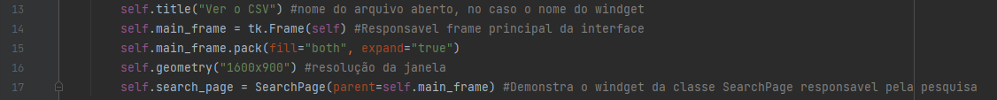

**Class DataTable(ttk.Treeview):**



Um widget Treeview permite exibir dados em estruturas tabulares e hierárquicas. Nessa Classe terá todos os aspectos relacionados a parte da interface na qual mostra os dados em ordem e suas devidas colunas.

Nessa def é feito a base como o tamanho, cor do background, as barras de scroll e a demonstração do Data Frame.

Nesse def estamos provendo para esse data table com data frame o que fara com que seja armazenado e depois mostrar na interface.

Nessa def será responsável por fazer as tabelas e colunas na interface

Basicamente nessa def pairs será como um dicionário para demonstrar e organizar as colunas.



Isso fara com que a table volte para seu estado original.

**Class SearchPage(tk.Frame):**



Basicamente muitas funções básicas da base do código estão nessa def então recomendo ler as anotações no código

Def para a função de arrastar e soltar basicamente aqui é utilizado a pathlib para identificar o caminho do arquivo e ler.

Def na qual configura a função do clique duplo no qual quando pressionado ira demonstrar o arquivo csv.

Essa é uma parte mais técnica, basicamente quando alcançarmos open embrace nos vamos criar uma variável chamada **j** e ela será o index (idx) +1 e enquanto ele n for igual ao closed embrace nos iremos acrescentar o nome com todos os caracteres que vemos no diretório do arquivo arrastado.

Aqui nos convertemos os sistemas de colunas para um sistema de dicionários e depois passar esse dicionário na data table no caso a def find_value na class datatable, ira executar a query_string ate passar por todas as colunas.